Špecifikácia požiadavky: Materiál na hasičský šport

CPV: 35110000-8 Hasičské, záchranárske a bezpečnostné vybavenie

Zoznam materiálu
Názov Množstvo
1 | hadice na beh na 100 m s prekážkami s polospojkami rott- sada (2 ks) | 13
2 | hadice na beh na 100 m s prekážkami bez polospojok- sada (2 ks) | 2
3 | rott polospojky na hadice – sada (2ks) | 3
4 | rott polospojka na rozdeľovač 72mm | 8
5 | tesnenie na polospojku C 52 (červené mäkké) | 18
6 | rozdeľovač na beh na 100 m s prekážkami | 10
7 | rott polospojka prúdnicová | 4
8 | prúdnica na beh na 100 m s prekážkami | 12
9 | kladina na beh na 100 m s prekážkami | 3
10 | bariéra 2m na beh na 100m s prekážkami | 1
11 | hákový rebrík na výstup na vežu | 8
12 | alu. rebrík na domček (8priečok) | 11
13 | drevený rebrík na domček | 3
14 | prúdnica na štafetu s polospojkou rott | 8
15 | nádrž na horľavú kvapalinu - hasenie štafeta | 8
16 | kombinéza na hasenie | 13
17 | opasok na hasičský šport | 133
18 | štartovacie bloky | 6
19 | nádrž na požiarny útok | 9
20 | základňa na požiarny útok | 5
21 | hadice B 75 šport | 29
22 | hadice C 52 šport | 41
23 | nasávacia hadica mäkká | 18
24 | nasávacia hadica tvrdá | 14
25 | sací kôš | 13
26 | športový rozdeľovač na požiarny útok | 11
27 | prúdnice šport na požiarny útok | 48
28 | tesnenie na polospojku B 75 | 26
29 | poistka proti rozpojeniu B 75 | 48
30 | poistka proti rozpojeniu C 52 | 57
31 | domček na štafetu – skladací | 16

1 - Hadice na beh na 100 m s prekážkami - sada (2 ks) – stuhy
Sada hadíc (2ks hadice) na beh na 100 m s prekážkami a štafetu 4x100 s prekážkami so spojkami ROTT zo zliatiny hliníku. Hadice zo syntetického alebo podobného vhodného materiálu s dĺžkou – najmenej 19,5 m (max. 21 m); plošná šírka 65 mm; hmotnosť 5 - 5,5 kg; výška zrolovaného kotúča hadíc musí byť 28 – 35cm.

2 - Hadice na beh na 100 m s prekážkami bez polospojok - sada (2 ks) – stuhy
Sada hadíc (2ks hadice) na beh na 100 m s prekážkami a štafetu 4x100 s prekážkami. Hadice zo syntetického alebo podobného vhodného materiálu s dĺžkou – najmenej 19,5 m (max. 21 m); plošná šírka 65 mm; hmotnosť 4 – 5,5 kg; výška zrolovaného kotúča hadíc musí byť 28 – 35cm.

3 - ROTT polospojky na hadice
Polospojka ROTT na hadice na beh na 100 m s prekážkami. Polospojka musí byť komplet s tesnením.

4 - Rott polospojka na rozdelovač 72 mm
Polospojka ROTT s vnútorným závitom na rozdeľovač na beh na 100 m s prekážkami, dĺžka spojky vrátane zuba 70 - 75 mm

5 - Tesnenie na polospojku C 52 (červené mäkké ROTT)
Tesnenie C 52 mäkké, určené pre polospojky ROTT na beh na 100 m s prekážkami.

6 - Rozdeľovač na beh na 100 m s prekážkami
Trojcestný kovový požiarny rozdeľovač ROTT na beh na 100 m s prekážkami s jedným centrálnym ventilom a tromi pripájacími hlavicami s polospojkami DIN (1xC, 2xB, a 1 voľne miesto na osadenie ROTT spojky ) a jednou pripájacou hlavicou s polospojkou rott; na maximálne 4 podperných nožičkách (priemer podpery od 1 cm do 4 cm (bez výstupkov/hrotov)). Vzdialenosť od spodnej hrany hlavice polospojky musí byť najviac 6 cm nad podkladovým povrchom. Uhol medzi zvislou rovinou plochy polospojky a povrchom bežeckej dráhy musí byť 90 °, rozdeľovač musí byť priechodný a funkčný, hmotnosť rozdeľovača 12 – 18kg.

7 - ROTT polospojky na prúdnicu
Polospojka ROTT na určená na prudnicu na beh na 100 m s prekážkami. Polospojka musí byť komplet s tesnením.

8 - Prúdnica na beh na 100 m s prekážkami s polospojkou rott a polospojkou
Prúdnica na beh na 100 m s prekážkami s prípravkom na zasunutie za opasok a ROTT spojkou. Dĺžka prúdnice najmenej 25 cm; hmotnosť 0,4 – 0,5 kg, dĺžka pásového popruhu cca 0,5 m; k prúdnici musí byť dodaná aj polospojka, ktorá sa bude montovať na rozdeľovač, s dĺžkou 50 – 75 mm.
9 - Kladina ženy + muži
Popis a nákres kladiny je uvedený nižšie; konštrukcia kladiny a nábehových mostíkov sa skladajú spravidla z oceľového nosníka tvaru „U“ a z povrchových dosiek hrúbky najmenej 50 mm alebo z hranola hrúbky najmenej 120 mm. Na nábehových mostíkoch sú umiestnené drevené latky 50 mm široké a 30 mm hrubé 250 mm dlhé. Vzdialenosť stredov latiek od seba je 350 mm. Vzdialenosť sa meria od vrchnej časti nábehových mostíkov smerom k bežeckej dráhe. Kladina musí byť zabezpečená proti hojdaniu a posunutiu. Kladina s nábehmi musí byť vybavená protišmykovou podložkou (napríklad protišmyková guma alebo tartanová guma), ktorej šírka je zhodná so šírkou kladiny a so šírkou nábehov. Povrch (výška) kladiny
sa nachádza 1,2 metra od povrchu dráhy. Kladina musí mať konštrukčnú možnosťou zníženie na 0,8 metra od povrchu dráhy. Dotyková časť prekážky s povrchom musí mať prvky šetrného a bezpečného uloženie na tartanový povrch, ale aj možnosť uloženia na antukový povrch.
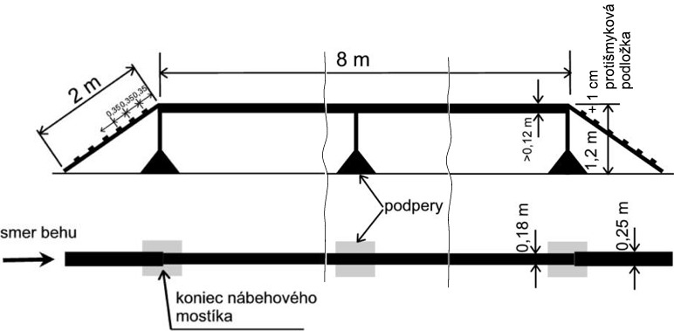
Všetky bariery aj kladiny musia byť v rovnakom farebnom vyhotovení.

10 - Bariéra - muži
Popis a nákres bariéry je uvedený nižšie; jej konštrukcia je spravidla oceľová, výplň tvoria drevené dosky tesne pri sebe spojené, vrchná doska bariéry nesmie mať ostré hrany. Bariéra musí byť bezpečne podopretá bočnými vzperami a zabezpečená proti posunutiu pri prekonávaní. Bariéra musí byť vybavená protišmykovou podložkou (napríklad protišmyková guma alebo tartanová guma) s rozmermi najmenej 600 mm x 600 mm, pričom je umiestnená v strede prekážky, t. j. v pomyslenom mieste náskoku na bariéru; protišmyková podložka s rozmermi najmenej 700 mm x 1 000 mm musí byť aj na zoskoku, pričom je umiestnená vo vertikálnej osi bariéry 200 mm od horného okraja. Dotyková časť prekážky s povrchom musí mať prvky (doplnky) šetrného a bezpečného uloženie na tartanový povrch, ale aj možnosť uloženia a uchytenia na antukový povrch.
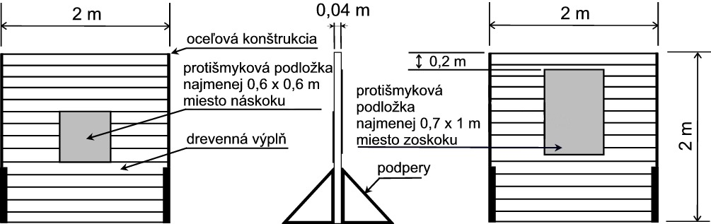

11 - Hákový rebrík na hasičský šport
Hákový rebrík 1 dielny – vonkajšia dĺžka a šírka rebríka 410x30 cm;
hmotnosť max. 9 kg; priečky rebríka v počte 13-rovnomerne rozmiestnené z tvrdého a trvanlivého dreva; hák rebríka dlhý min.40 cm (vnútorná dĺžka) a uchytený o rebrík dvoma priečkami; stojky rebríka musia byť dlhé 410 cm a vyhotovené zo zliatiny hliníka s rozmermi strán hranatého profilu 2,5x4 cm a vovarenými puzdrami na priečky;

12 - Domčekový rebrík na hasičský šport
Vonkajšia dĺžka a šírka rebríka min. 300x30 cm a max. 310x31 cm.
- Hmotnosť max. 8 kg.
- Rovnomerne rozmiestnené priečky rebríka v počte 8, vyhotovené zo zliatiny hliníka.
- Rebrík musí byť vyhotovený zo zliatiny hliníka
- Stojky musia byť vyhotovené bez ostrých hrán

13 - Domčekový rebrík sklápací drevený
Vonkajšia dĺžka a šírka rebríka min. 300x30 cm a max. 310x31 cm.
- Hmotnosť max. 9 kg.
- Rovnomerne rozmiestnené priečky rebríka v počte 8 alebo 9, vyhotovené z pevného dreva.
- Rebrík musí byť vyhotovený z pevného dreva a musí mať možnosť sklopenia (priklopenia stojok k sebe).
- Stojky musia byť vyhotovené bez ostrých hrán

14 - Prúdnica na štafetu s polospojkou rott
Štafetová prúdnica s polo spojkou ROTT a postranným úchopom. Dĺžka - najmenej 25 cm; hmotnosť - 0,4 – 0,5 kg.

15 - Nádrž na horľavú kvapalinu na hasenie
Nádrž na horľavú kvapalinu musí byť z oceľového plechu hrúbky 2,5 až 3mm, ošetreným voči korózii. Vonkajšie rozmery vane nádrže - Dĺžka 1 500 mm, šírka 1 000 m a výškou 200 mm. Nádrž musí byť na kratších stranách vybavená štyrmi držiakmi na prenášanie, tak aby držiaky nepresahovali cez horný ani dolný okraj nádrže.

16 - Kombinéza na hasenie
Ľahký jednovrstvový overal s certifikovanou odolnosťou voči účinkom plameňa, vyrobený z nomexu alebo iného vhodného materiálu s hmotnosťou cca 200g/m2 (max 250g/m2). Overal bude prioritne určený na ochranu pred plameňmi na úseku hasenia na štafete hasičského športu. Kombinéza musí mať ergonomický strih umožňujúci voľný pohyb (beh)
a zaťahovacie manžety na krku, rukách aj nohách. Veľkosť na výšku postavy 180 – 185 cm.

17 - Opasok na hasičský šport
Pevný kožený opasok so šírkou 5 cm a hrúbkou 3 – 4 mm, s kovovou sponou s dvojdierovým
zapínaním. Polovica množstva vo veľkosti 110 cm a druha polovica vo veľkosti 120 cm.

18 - Atletické štartovacie bloky
IAAF certifikovane atletické štartovacie bloky. Musia vyhovovať aj pre súťažné podmienky s univerzálnym použitím (pripevnením) do tartanu aj antuky. Nášľapy musia byt nastaviteľné minimálne v štyroch rôznych uhloch.

19 - Nádrž na požiarny útok
Vyhotovená z laminátu alebo iného vhodného materiálu
- nádrž musí byť v spodnej časti kratšej bočnej strany vybavená vstupným otvorom s guľovým ventilom a polospojkou s priemerom 75mm - pre dopĺňanie vody.
- horný okraj nádrže musí byť vyhotovený s ochranným oblúkom bez ostrých hrán a vytŕčajúcich ukončení
- Objem nádrže musí byť cca 1000 litrov.
- Rozmery: výška 80 - 85cm, šírka 100 - 110cm, dĺžka 125 - 140cm.
- hmotnosť nádrže max. 50kg.
20 – Základňa na požiarny útok
Základňa pre prenosnú motorovú striekačku a náčinie musí mať rozmery 2 000 mm x 2 000 mm a výšku 100 mm; môže byť zhotovená z dreva alebo z iného vhodného materiálu.
21 - Športová požiarna hadica B 75 s jednovrstvovou izoláciou
Vnútorný priemer hadice 75 mm.
- Dĺžka 20 až 21 m.
- Hadica musí byť tvorená vonkajším opletom (tkaninou) zo syntetických vlákien a vnútornou gumovou izoláciou.
- Vonkajší oplet hadice musí mať pozdĺžny reflexný (výrazný farebný) pruh
- Minimálny tepelný rozsah použitia -25°C až +50°C.
- Pracovný tlak min. 1,6 MPa.
- Deštrukčný tlak min. 5 MPa.
- Hmotnosť hadice max. 500 g/m.
- Hadica musí byť vybavená na oboch koncoch kovanou hadicovou spojkou DIN B 75.

22 - Športová požiarna hadica C 52 s jednovrstvovou izoláciou
Vnútorný priemer hadice 52 mm.
- Dĺžka 20 až 21 m.
- Hadica musí byť tvorená vonkajším opletom (tkaninou) zo syntetických vlákien a vnútornou gumovou izoláciou.
- Vonkajší oplet hadice musí mať pozdĺžny reflexný (výrazný farebný) pruh
- Minimálny tepelný rozsah použitia -25°C až +50°C.
- Pracovný tlak min. 1,6 MPa.
- Deštrukčný tlak min. 5 MPa.
- Hmotnosť hadice max. 330 g/m
Hadica musí byť vybavená na oboch koncoch kovanou hadicovou spojkou DIN C 52

23 - Sacia hadica mäkká A110 so závitovými spojkami
- Dĺžka nasávacej hadice bez polospojoky je min. 235 cm – so spojkami 250 cm.
- Hladký vnútorný povrch hadice s vnútorným priemerom min. 105 mm.
- Polomer ohybu min. 400 mm.
- Minimálny tepelný rozsah použitia -25 °C/+50 °C.
- Hadica musí byť vybavená na oboch koncoch hadicovou spojkou so závitom A 110 zo zliatiny hliníku predĺženým závitom na kôš, na druhej strane závit s dvoma tesniacimi O krúžkami.
- Nasávacia hadica musí byť prioritne použiteľná na nalievanie z nádrže.

24 - Sacia hadica tvrda A110 so závitovými spojkami
- Dĺžka nasávacej hadice bez polospojok je min. 235 cm – so spojkami 250 cm.
- Hladký vnútorný povrch hadice s vnútorným priemerom min. 105 mm.
- Minimálny tepelný rozsah použitia -25 °C/+50 °C.
- Hadica musí byť vybavená na oboch koncoch hadicovou hadicovou spojkou so závitom A 110 zo zliatiny hliníku predĺženým závitom na kôš, na druhej strane závit s dvoma tesniacimi O krúžkami.
- Nasávacia hadica musí byť prioritne použiteľná na stroj.

25 - Nasávací kôš A110
- 2 spätné klapky sklopné
- konštrukcia s celkovou dĺžkou max. 200 mm
- Filter z tlakovo liateho hliníku
- Závitová spojka s predĺženým nábehom
- Hmotnosť max. 2000 g

26 - Rozdeľovač hasičský šport (požiarny útok)
- hmotnosť max. 6 kg
- telo rozdeľovača vyhotovené z ľahkých zliatin
- 3 x guľový ventil
- 1 vstupný otvor s kovanou polospojkou B 75 s poistkou proti rozpojeniu
- 3 výstupné otvory, 1 s kovanou polospojkou B 75 a 2 bočné s kovanou polospojkou C 52

27 - Prúdnica hasičský šport C 52 bez uzáveru
- Vnútorný priemer hubice 12,5 mm.
- Dĺžka prúdnice bez spojky min. 400 mm.
- Hmotnosť prúdnice bez polospojky max. 450 g
- Prúdnica musí byť vybavená kovanou spojkou DIN C52.
- Pracovný tlak min. 1,6 MPa.

28 - Tesnenie na polospojku B 75
Tesnenie pre polospojky B75, určené pre požiarne tlakové hadice.

29 - Poistka proti rozpojeniu na polospojku B 75
Poistka proti rozpojeniu polospojok pri požiarnom útoku. Poistka musí byť určené k montáži na polospojky B 75.

30 - Poistka proti rozpojeniu na polospojku C 52
Poistka proti rozpojeniu polospojok pri požiarnom útoku. Poistka musí byť určené k montáži na polospojky C 52.

31 - Domček na štafetu – skladací

Základné vonkajšie rozmery konštrukcie: dĺžka 5 x výška 2,5 x šírka 2,5 m

Domček musí mať gumovú protišmykovú ochrany strechy v šírke minimálne 0,3 m od hranola k hrebeňu strechy (v celej dĺžke 4m sedlovej strechy a po oboch stranách) aj celej plošiny za strechou o hrúbke cca 1 cm a gramáží 750 -900 KG/m3.
Predná stena, plošina a strecha domčeka musí mať výplň z dreva alebo iného vhodného materiálu. Zadnú časť domčeka tvorí horizontálna plošina s dĺžkou 1 m a s výškou 1,75 m od zeme. Šírka horizontálnej plošiny sa rovná šírke domčeka. Na oboch stranách prednej nábehovej strany strechy do vzdialenosti 0,3 m od hrebeňa musí byť zárez hlboký 60 mm na opretie rebríka. Na dĺžke strechy 0,2 m od odkvapu sú po oboch stranách pripevnené hranoly 10 cm široké a 6 cm vysoké.
Celý domček musí byť rozložiteľný na diely v maximálnej veľkosti každého dielu 2,5 x 2,5 x 0,1 m. Celá strecha a konštrukcia domčeka musí byť ošetrená voči nežiaducim vplyvom poveternostných podmienok (voda, slnečné žiarenie).
Ku každému domčeku je potrebné dodanie návodu na montáž (zloženie, rozloženie).

